Муниципальное казенное дошкольное образовательное учреждение города Новосибирска «Детский сад № 14 «Аленка» комбинированного вида»

РОДИТЕЛЬСКОЕ СОБРАНИЕ
по теме
«Воспитание у детей старшего дошкольного возраста самостоятельности и ответственности в семье»

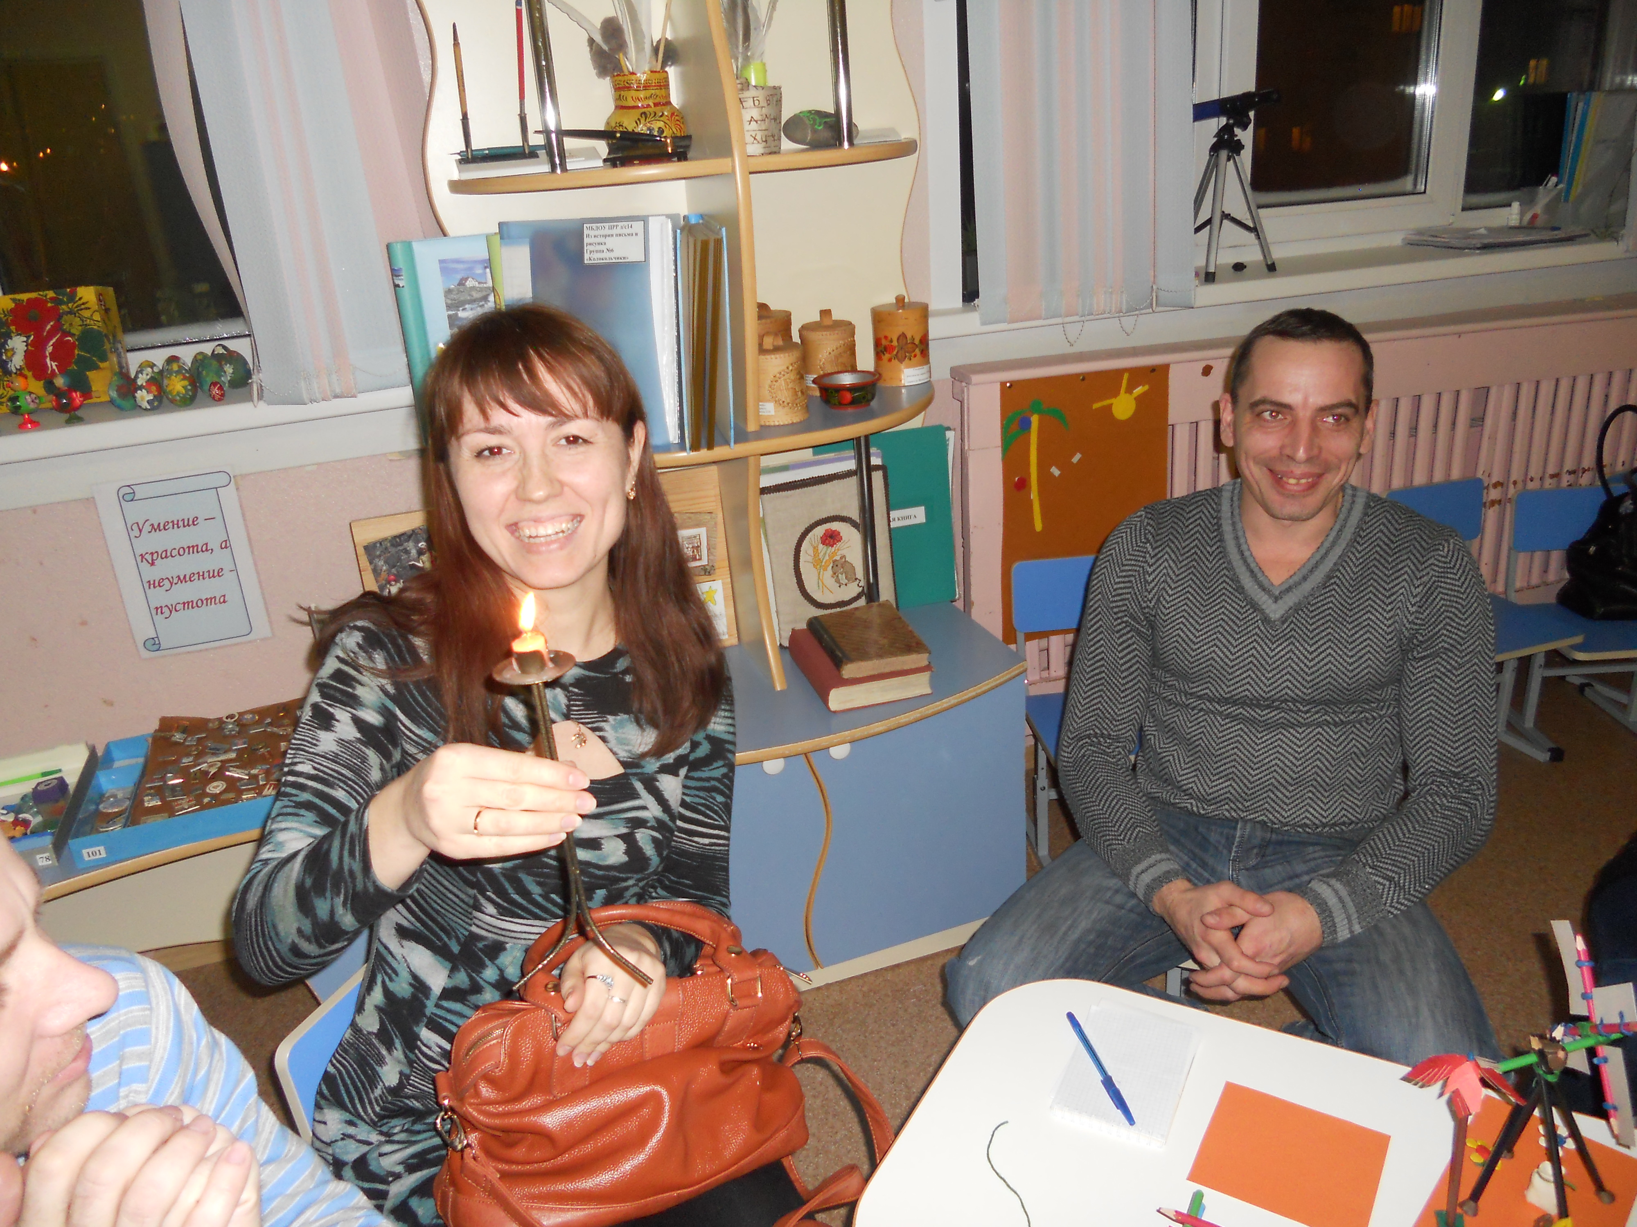

воспитатели
Чевозерова Л.Н. Макарова М.Г.

ЦЕЛЬ: обсудить с родителями проблему трудового воспитания в семье.

Повестка дня:
- О важности трудового воспитания детей в семье.
- Конкурсы для родителей:
3.1 Пословицы и поговорки о труде.
3.2 Игра с мячом «Так бывает или нет?»
3.3 Угадай профессию ребенка по рисунку.
3.4 Игра «Вопрос – ответ».
3. Просмотр слайд – шоу «Как мы трудимся в детском саду».
4. Заключение. Свеча «добра».

Предварительная работа
- Организовать рисунки детей на тему «Кем я хочу быть?»
- Подготовить презентацию «Как дети трудятся в детском саду»
- Цветок, на лепестках которого напечатаны вопросы для родителей.

Вступительное слово:
Опыт детства во многом определяет взрослую жизнь. В начале пути рядом с беззащитным ребенком находитесь вы, самые главные люди его жизни – его родители.
Однако, в последнее время в следствии высокой занятости родителей, дети много проводят времени у телевизора или у компьютера, мало бывают на свежем воздухе (иногда поход в магазин заменяет прогулку). У родителей сокращается свободное время, что приводит к ухудшению их физического и психического состояния, повышенной раздражительности, утомляемости, стрессам. К сожалению, эмоции родители нередко выплескивают на детей. Фактически наблюдается потеря значимости таких ценностей патриотизм, духовность, трудовое воспитание. Родители с огорчением рассказывают, что их дети не умеют и не любят трудиться, не охотно выполняют просьбы родителей, не хотят самостоятельно обслуживать себя. Позднее дети не проявляют усидчивости, настойчивости в учении.
Почему же это происходит? Основная причина заключается в том, что родители с самого раннего возраста не воспитывают у детей трудолюбия, интерес и уважение как к физическому, так и к умственному труду. Взрослый человек любую работу сделает быстрее и качественнее без помощи ребенка. Но совместный труд просто необходим для его воспитания.
Основы трудового воспитания закладываются в семье. Семья – дружный трудовой коллектив. Любовь к труду необходимо воспитывать очень рано. Подражение, свойственное ребенку является одним из важнейших мотивов, побуждающих детей к активной деятельности. Наблюдение за трудом взрослых рождает желание делать то же самое. Не погасить это желание, а развить и углубить его – основная задача родителей, если они хотят вырастить ребенка трудолюбивым.
И это очень важно. Еще в тринадцатом веке один персидский поэт сказал:
Покинут счастьем будет тот,
Кого ребенком плохо воспитали,
Побег зеленый выпрямить легко,
Сухую ветвь один огонь исправит.
Конечно, необходимо, чтобы в лучах вашего родительского солнца «зеленые побеги» никогда не превратились в сухие ветви. И это сделают ваши замечательные семьи, потому что солнце согревает землю, а вы своих детей.
У нас две команды родителей. Давайте, разминкой для вас будет игра-конкурс «пословица недаром молвится». В пословице заключается вековая мудрость наших предков, они нас наставляют, учат, оберегают. Вспомните, пожалуйста, пословицы о труде, о семье, о доме. За каждую пословицу я буду давать фишку, посмотрим, какая команда победит.
Вы молодцы, пословицы знаете. Но интересно какие ситуации бывают у вас дома? Сейчас я буду говорить предложения, а вы если согласны со мной, кладите себе фишку.
Игра-соревнование «Так бывает или нет»
Воспитатель говорит предложения:
- Я навожу порядок дома, а ребенок, чтобы не мешал играет в компьютер.
- Ребенок одевается очень медленно, я ругаю его, начинаю одевать сама.
- Если сломалась у малыша игрушка, мы вместе ремонтируем ее.
- Мой ребенок никогда не моет посуду, я все делаю сама.
Дорогие наши мамы и папы, будьте внимательны к своим детям. Берегите время, проведенное с ними. Хотелось бы напомнить русскую народную пословицу «Что сейчас убежит, завтра не догонишь». Совместный с родителями или другими членами семьи труд побуждает ребенка помогать друг другу, делать что – то для всех. Так у него закладываются основы нравственных качеств, необходимых для жизни в обществе.
В детском саду ваши дети очень любят рисовать и уже мечтают, кем они будут работать, когда вырастут. Свою мечту они нарисовали, а вам мы предлагаем угадать, кем же будут работать ваши дети.
«Угадай профессию ребенка по рисунку»
Хорошо, у кого-то получилось угадать профессию, у кого-то нет. Но, поверьте, дети, когда рисовали рассуждали, самостоятельно находили ответы, задавали вопросы. Мысли детей о той или другой профессии вы можете прочитать с другой стороны рисунка.
Игра «Вопрос - ответ»
Воспитатель предлагает родителям цветок. Родитель отрывает лепесток, читает вопрос. Все вместе обсуждают ответ.
А теперь мне хотелось показать презентацию «Как дети трудятся в детском саду», посмотрите, как они стараются, какие довольные лица детей. Не забывайте хвалить ребенка. Доброе слово родителей – награда для малыша. В процессе труда у детей развиваются способности, умения, навыки. Вследствие труда ребенок получает навык работы, общения, сотрудничество, что улучшает адаптацию ребенка в обществе.
Наша встреча заканчивается. В руках у меня свеча. Все знают, как важно радоваться успехам других людей, а дети учатся у нас с вами. Давайте передадим эту свечу, сидящему рядом, скажем добрые слова. Я передаю вам свечу и желаю, чтобы этот огонек, как огонек любопытства, трудолюбия, никогда не погас у ваших детей.

